22-23 сентября 2017 года в г. Пушкин, Санкт-Петербург прошла Международная конференция «Мониторинги, рейтинги, рэнкинги как инструменты управления качеством образования» в которой приняли участие 245 человек из 6 стран.
В этой конференции свой педагогический опыт по проблеме внутриклассного оценивания представила учитель английского языка МБОУ СОШ № 49 г. Томска Бердичева Оксана Александровна, которая так же стала дипломантом международного конкурса «Практики внутриклассного оценивания».

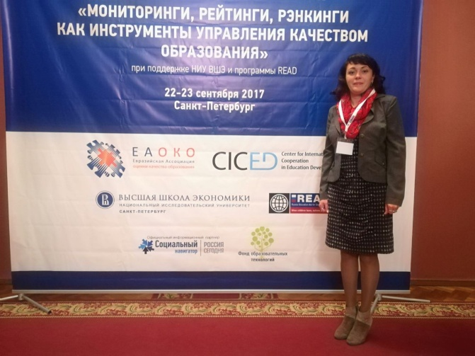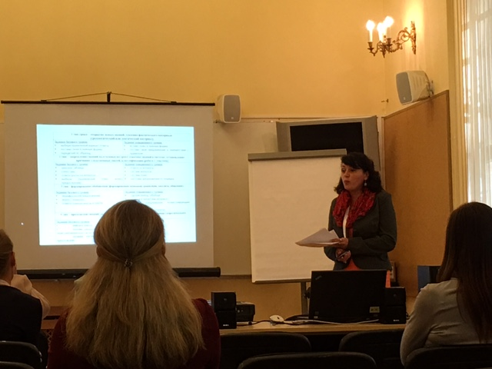

«Развитие познавательной активности школьников через использование разноуровневых заданий и совместной разработки системы их оценивания».
Бердичева О. А.
Учитель английского языка, муниципального бюджетного общеобразовательного учреждения средней общеобразовательной школы № 49 г. Томска.
Томск, Российская Федерация.
Актуальность, новизна внутриклассного оценивания.
Я работаю в общеобразовательной школе, которая называется «Школа совместной деятельности». Придя работать в неё, я не сразу поняла её специфику. Но когда сама погрузилась в совместную деятельность и поняла, что совместность означает, то, что сами участники образовательного процесса (это дети и педагоги) не только обсуждают и разрабатывают основания и критерии оценивания работы на уроке, но и выбирают какие задания им выполнять и способ выполнения этих заданий [1]. На мой взгляд, именно технология «Совместной деятельности» позволяет каждому ребенку участвовать в уроке. Урок в нашей школе, это где обычно класс состоит из учащихся с разным уровнем восприятия материала, мышления, воображения, с разным уровнем психического и физического здоровья, с разным уровнем знаний, темпом работы, мотивацией к обучению и интересов. При разработке заданий и оценивании результатов на своих уроках я учитываю все эти особенности учеников и совместно с ними разрабатываю систему оценивания результатов на уроке.
Именно совместная деятельность направлена на применение индивидуального и дифференцированного подхода в обучении. Индивидуальный подход выражается в возможности самостоятельного выбора заданий учениками на уроке и во внеурочной деятельности и самооценки выполненного задания. Такой подход ориентирован на развитие личности ребенка, его познавательной активности и творческих способностей, и именно поэтому использование разноуровневых заданий помогает вовлечь в урок всех учеников.
В связи с введением нового Федерального государственного образовательного стандарта в школе я, как учитель, столкнулась с проблемой оценивания учеников на уроке. Федеральный государственный образовательный стандарт содержит чёткие требования к системе оценки достижения планируемых результатов [2]. В соответствии с ними система оценки должна:
1. Фиксировать цели оценочной деятельности:
а) ориентировать на достижение результата
духовно-нравственного развития и воспитания (личностные результаты),
формирования универсальных учебных действий (метапредметные результаты),
освоения содержания учебных предметов (предметные результаты);
б) обеспечивать комплексный подход к оценке всех перечисленных результатов образования (предметных, метапредметных и личностных);
в) обеспечить возможность регулирования системы образования на основании полученной информации о достижении планируемых результатов.
2. Фиксировать критерии, процедуры, инструменты оценки и формы представления её результатов.
3. Фиксировать условия и границы применения системы оценки.
Так же и профессиональный стандарт педагога требует от учителя умения объективно оценивать знания учеников, используя разные формы и методы контроля [3].
Из вышесказанного можно сделать вывод, что современное образование требует не только формирования у школьников предметных и метапредметных УУД, но и создание учителем совсем иной прозрачной и понятной для ученика систему оценивания этих результатов, поэтому мне как учителю необходимы новые формы и методы оценки знаний ученика на уроке.
Как разработать и создать систему оценивания, которая будет оказывать положительное влияние на самооценку и соответственно мотивацию к предмету? Как посредством оценки повысить познавательную активность школьника в урочной и внеурочной деятельности? Соединив знания о технологии формирующего оценивания, которая направлена на конкретного ученика и дает возможность проследить его продвижение на уроке, с методикой изучения языка, со знанием особенностей подросткового возраста и знаниями о специфике организации совместной деятельности, я на протяжении ряда лет разрабатываю методические рекомендации для использования разноуровневых заданий на уроке английского языка и критерии их оценивания, с помощью которых мне удается снимать предметные и метапредметные результаты каждого ученика на уроке.
Цель моей методической разработки: разработка и создание разноуровневых заданий и критерий их оценивания, которые помогают мне и моим ученикам четко представлять, каких результатов ожидать при обучении, фиксировать предметные и метапредметные результаты в разных ситуациях и контекстах, а так же помогают выявить пробелы в освоении учащимися элемента содержания образования с тем, что бы восполнить их с максимальной эффективностью.
Задачи:
- развивать контрольно-оценочные компетентности школьников, повышать мотивацию;
- формировать личностные, метапредметные и предметные учебные действия учеников через систему планируемых результатов.
Изучив таблицу «Таксономии образовательных целей» Б. Блума, мной разработаны задания (базового и повышенного уровня) к учебнику М.З. Биболетовой для 5-7 классов, в соответствии с целями урока [4]. Я выделила для уроков 4 основных цели и разработала к ним задания разного уровня [5].
1 цель урока – открытие новых знаний, усвоение фактического материала
(грамматический или лексический материал).
Задания базового уровня:  - выбери правильный вариант ответа;  - поставь слово в нужную форму;  - переделай по образцу. | Задания повышенного уровня:  - выбери и вставь слово в нужную форму;  - составь свои предложения в соответствии с правилом.
2 цель урока – закрепление знаний полученных на уроке усвоение знаний в системе, установление причинно-следственных связей, классификация (работа с текстом).
Задания базового уровня:  - заполни таблицу;  - сопоставь;  - ответь кратко на вопросы;  - выбери (правильный ответ, конец предложения). | Задания повышенного уровня:  - ответь на вопросы;  - составь вопросы;  - составь план;  - расставь предложения по порядку.
3 цель урока – формирование обобщения (формирование навыков сравнения, анализа, общения).
Задания базового уровня:  - перефразируй предложения;  - верно / неверно;  - отметь главную мысль в тексте. | Задания повышенного уровня:  - сделай вывод, обобщи;  - опроси и представь результат;  - выпиши предложения, иллюстрирующие фото;  - подбери картинки к тексту.
4 цель урока – применение знаний (задания, требующие практическое применение теоретического материала).
Задания базового уровня:  • найди в тексте…  • составь рассказ, диалог по теме (договориться о количестве предложении);  • напиши письмо, составь из слов предложение. | Задания повышенного уровня:  - исправь ошибки;  - напиши сочинение  - проектная работа;  - создай загадку, кроссворд;  - составь тест по теме.
Совместно с детьми мы выработали критерии оценивания заданий базового и повышенного уровня. Хочется обратить внимание на то, что это не оценки, а баллы за задание. Оценка формируется из набранных баллов учениками или выводится из среднего балла (учитель + ученик):
учитель | ученик | Задания базового уровня
5 | 5 | Правильно выбрал слово, переделал по образцу, поставил слово в нужную форму
4 | 4 | Выбрал слово, переделал по образцу, поставил слово в нужную форму, но есть ошибки, не мешающие пониманию
3-2 | 3-2 | Выбрал слово, переделал по образцу, поставил слово в нужную форму, но есть ошибки мешающие пониманию
0 | 0 | Не сделано

учитель | ученик | Задания повышенного уровня
5 | 5 | Вставил слово в правильную форму, составил свои предложения в соответствии с правилом без ошибок
4 | 4 | Вставил слово в правильную форму, составил свои предложения в соответствии с правилом с ошибками не мешающими пониманию
С целью стимулирования познавательной активности на уроке и вне урока я делаю акцент на поощрение и поддержку каждого ученика и предлагаю понятную систему оценивания достижений. Совместно с детьми разработаны критерии оценивания и карты самооценки учебной деятельности на уроке. Заполняя карту, ребенок видит свои достижения и проблемы, которые надо преодолеть. Результатом этой работы стало создание совместно с детьми экспертной карты оценивания предметных результатов на уроке английского языка.
Карта «Критерии оценивания учебных результатов на урок английского языка» (Для учеников 6-11 классов)
Балл | Аудирование | Чтение | Домашняя работа | Говорение
«5» | Умение выделять важную информацию  Текст понят и задание к тексту выполнено правильно. | Текст прочитан и понят  Упражнения к тексту выполнены правильно, практически без ошибок | Задание выполнено полностью и правильно  Умеет обосновать свой ответ | Логично, понятно  эмоционально  Отсутствие ошибок  Средняя скорость  Средний объем  Богатый словарный запас
«4» | Сумел понять основную мысль текста  Можно упускать незначительные детали | Текст прочитан, но его непонимание мешает выполнению задания | Выполнено более половины задания  Большая часть выполнена правильно | Речь логична и понятна  Есть незначительные ошибки  Средний объем  Средняя скорость  Без тавтологии, замены синонимами
«3» | Неправильное понимание текста  Ошибка в выделении основной мысли | Текст прочитан, но не понят | Работа выполнена не полностью (1\3)  Допущено большое количество ошибок | Частично понятно, что говорит  Допущено много грамматических ошибок  Высказывание небольшое по объему
«2» | Непонимание текста | Текст не прочитан | Работа не выполнена | Нелогичное высказывание, не смог выразить мысль  Допущены грамматические ошибки
В зависимости от целей урока эта карта используется как самооценивание, взаимооценивание или оценивание работ школьников учителем. Карта была апробирована на учениках 6 класса по теме «Урок по новым ФГОС» (применение разработки в педагогической системе педагога смотри: http://berdichevaox.jimdo.com/2014/03/27/обсуждаем-разработку-урока-английского-языка-в-6-классе-с-учетом-нового-фгос/), а потом на теме «Праздники» (применение разработки в педагогической системе смотри педагога: http://www400.jimdo.com/app/sb4468d6a3040d4c6/p66473dc92c0153ec?safemode=0&cmsEdit=1). На этих уроках присутствовали учителя из других школ города. Они отметили целесообразность применения этой карты на уроках. Теперь таблица используется на каждом уроке или нескольких этапах урока. Также в таблицу дети включили графу домашнее задание. Мои наблюдения показывают, что с применением на уроках такой самооценки у учеников появилось желание сделать задание качественнее, чтобы получить хорошую оценку, и уменьшилось число детей, не выполняющих домашнюю работу. Мной так же разработаны рефлексивные карты и карты оценивания учебных и образовательных результатов, которые находятся в свободном доступе для учителей на личном сайте педагога http://berdichevaox.jimdo.com/к-уроку/.
В зависимости от цели урока я создаю листы проверки (checklists), с целью фиксации первичного понимания материала и в дальнейшем, чтобы проследить результат каждого ученика.
Хотелось привести пример такого листа, который ученики заполняли на уроке «открытие новых знаний» по теме «Present Continuous Tense».
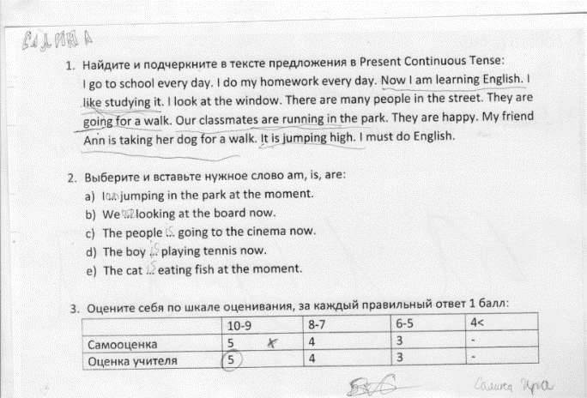
Проанализировав работы, я сделала вывод, что 50% учеников из класса 5Б могут найти и узнать Present Continuous Tense в тексте, но 40% учеников не помнят, как изменяется глагол be. Так же этот лист проверки дает возможность мне как учителю увидеть кто не знает как изменяется глагол be, и кто именно не понял как образуется Present Continuous Tense. С этого материала я начинаю следующий урок.
Так же для обучения самооцениванию на уроке году я разработала слайд самооценки работы на уроке к интерактивной доске ActiveInspire и апробирую её на уроках английского языка в 5Б классе.
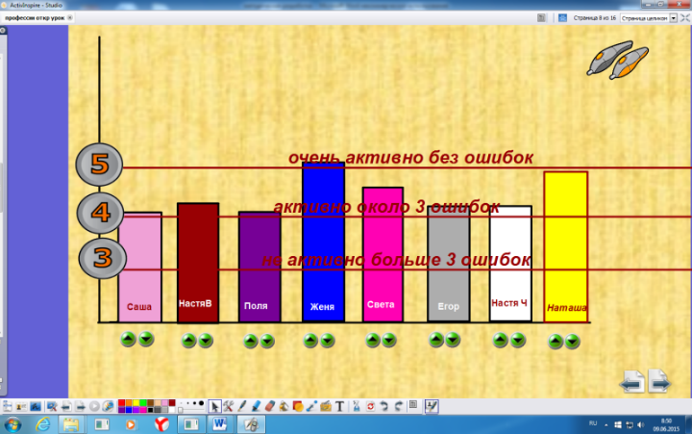
Комментарий: Из слайда видно, что все ученики активно работают на уроке и, как они считают, допускают только около 3 ошибок, поэтому 90% учеников ставят себе оценку «4». Очень активно работают только 2 ученика. Для проверки результативности использования заданий базового и повышенного уровня я предложила детям оценить себя в начале учебного года и в конце.
Самооценка детей в начале 2015-2016 учебного года: | Самооценка детей в конце 2015-2016 учебного года:
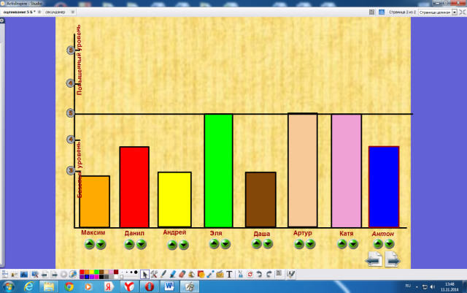 | 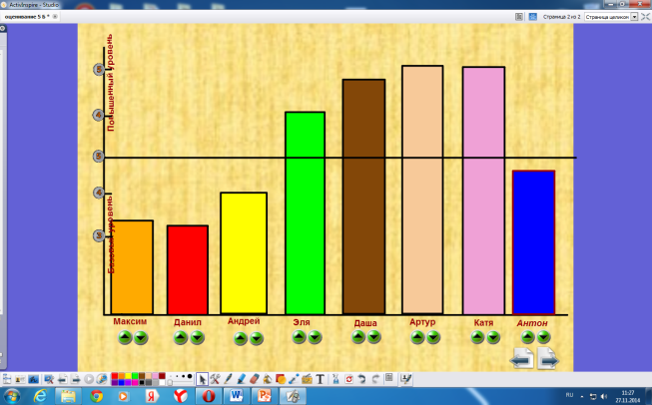
Комметнарий: Из слайдов саммоценивания видно, что все ученики справляются с заданиями базового уровня. А как результат их использования: выросло число детей, которые выбирают и успешно справляются с задания повышенного уровня.
На своих уроках я использую приемы, с помощью которых ученики оценивают и содержание учебного материала. А я, как учитель могу проанализировать, как дети освоили материал на уроке, насколько обогатился речевой опыт каждого ученика. Для этого мной совместно с учениками создана карта оценивания работы детей на уроке.
Карта оценивания работы детей на уроке в баллах (для 3-5 классов)
Ф.И.О | 2-не работал(а) | 3- участвовал(а) | 4- обсуждал(а) и оформлял(а) | 5-активно участвовал(а) и представлял(а) результат
Так же я использую методику незаконченных предложений. Далее мне хотелось бы представить несколько рефлексивных фраз, которые я пишу на доске в рефлексивной зоне. Ученикам предлагается продолжить фразу:
- Меня удивило…..
- Было интересно….
- Было трудно….
- Мне захотелось…
- Я научилась….
В старших классах я использую прием 3, 2, 1 activities write down 3 new words they learnt, 2 things they enjoyed, 1 thing they need more help with. В этих класса обсуждение результата проходит на английском языке. Рефлексивные предложения являются в свою очередь и неподготовленным коммуникативным упражнением, тем самым обогащая иноязычный опыт рефлексивной коммуникации учеников. Также я рассматриваю этот прием как рефлексию содержания и цели урока.
Использование разноуровневых заданий помогает мне в работе с одаренными детьми через совместное с учеником простаивание индивидуальной траектории изучения английского языка. При создании такой траектории я учитываю психологические и возрастные особенности школьника, его личные потребности, его языковые, коммуникативные способности, уровень мотивации, личные качества. В качестве примера представляю индивидуальную траекторию ученицы 5В класса, которую я обучаю с 1 класса [6].
План индивидуального образовательного развития
ученицы 5В класса МБОУ СОШ № 49 г. Томска
на III четверть 2016-2017 уч. года
Тема | Грамматический материал |  | Лексический материал |  | Дополнит  материал | Индивидуальные  творческие работы
 | Базовый уровень | Повышенный уровень | Базовый уровень | Повышенный уровень
Семья | Present Simple | Present Continuous | Текущая лексика по теме «Семья» | Знакомство с названиями членов семьи (теща, зять, приёмные родители, приемные дети, свекровь, свёкр, прабабушка и прадедушка ) | Статьи их газет о семьях в Англии | Создание генеалогического древа.
Профессии | Present Continuous | Present Perfect | Текущая лексика по теме «Профессии» | Знакомство с названиями редких профессий. | Выполнение  вебквеста http://zunal.com/webquest.php?w=228544 | Создание буклета «Самые популярные профессии в Англии»
Черты характера | Вопросы в Present Continuous | Вопросы в Present Perfect | Текущая лексика по теме «Черты моего характера» | Описание черт характера всех членов семьи. | Изучение словообразования http://corpus.byu.edu/glowbe/ | Написание сочинения «Кем я хочу стать и почему»
Праздники моей семьи | Словообразование прилагательных с un-, in-, non- | Словообразование прилагательных и глаголов с re-, mis-, dis-. | Текущая лексика по теме «Праздники» | Праздники в России и Англии | Выполнить задание http://puzzle-english.com/exercise/perfect_present | Презентация «Праздники в Англии»
Занятия и хобби | Порядок слов в предложении | Сложнопочиненные предложения с make, let | Текущая лексика по теме «Хобби» | Анализ диаграмм хобби в Англии и России | Поработать с видео http://puzzle-english.com/video/shrek-01/work | Создать карту хобби класса на сайте  https://cacoo.com/diagrams/fTlSKuzlve8By0mS/edit
Почувствуй себя известной личностью | Порядок слов в вопросах | Краткие и полные ответы на вопросы. | Лексика по теме | Составление плана устного сообщения | Пройти тест  http://testyourvocab.com/ | Мини проект «Знаменитость»
В траектории представлены виды деятельности как базового, так и повышенного уровней. Потребность в самостоятельном автономном обучении школьницы прослеживается через самостоятельное образование на обучающихся сайтах сети Интернет, предложенных мною, дополнительную работу с разными информационными источниками, совершенствования коммуникативных навыков через устную и письменную речь, консультации с педагогом. С целью отслеживания промежуточных результатов мною разработан оценочный лист, который позволяет наблюдать за развитием познавательных, коммуникативных, регулятивных и личностных УУД.

Оценочный лист индивидуального образовательного обучения
Дата | Форма контроля | Самооценка | Комментарий  учителя | Оценка учителя
 | Написание письма по теме «Моя семья»
 | Тест «времена: Present Simple, Perfect, Continuous»
 | Монологическое высказывание по теме «Моё генеалогическое древо»
 | Беседа по теме «Моё хобби»
 | Мини проект «Мой любимый праздник»

Так же работа с разноуровневыми заданиями помогает мне в работе по сопровождению детей с разными образовательными нуждами. Это дети, которые пропустили занятия по болезни, дети семей-эмигрантов, дети из детского дома «Орлиное гнездо», дети из других школ, которые учили немецкий язык и дети с ОВЗ (справки 7 и 8 вида). Моя задача заключается в том, чтобы адаптировать учебный материал к образовательным нуждам детей, вовлечь обучающихся в учебный процесс и создать условия для обучения и развития. Это достигается мною с помощью создания банка индивидуальных заданий, направленных на развитие предметных умений во всех видах речевой деятельности. Также моя задача как учителя на уроках и во внеурочной деятельности - организовать взаимообучение детей, использовать потенциал одаренных детей для детей с разными образовательными нуждами. Чтобы проследить успехи детей с разными образовательными нуждами мной была создана «Карта успеха», которая заполняется ребенком в конце каждой четверти.
Карта успеха ученицы 5Б класса (2016-2017):
 | 6 кл. | 1 четв | 2 четв | 3 четв | год
Читать | не умела | умею | умею | умею | умею
Писать | умела | умею | умею | умею | умею
Составлять диалоги | не умела | Не умею | Не умею | Не умею | Не умею
Переводить | не умела | умею | умею | умею | умею
Составлять предложения | не умела | Не умею | Не умею | умею | умею
Задавать вопросы | не умела | Не умею | Не умею | Не умею | Не умею
Отвечать на вопросы | не умела | Не умею | Не умею | Не умею | Не умею
Из приведенного материала видны успехи ребёнка и обогащение её опыта иноязычного общения. Ученица научилась читать, переводить, составлять предложения. На следующий год мне, как педагогу, нужно больше уделить внимания заданиям, которые направлены на составление вопросов и ответов, для того, чтобы ученица смогла преодолеть эти учебные затруднения.
Таким образом, применяемые мной разноуровневые способствуют созданию образовательной среды, направленной на развитие познавательной активности учеников и обогащение их иноязычного опыта общения, а также обеспечивают реализацию главной цели языкового образования – формирование коммуникативной компетенции школьников и их способности применять английский язык как средство коммуникации, средство познания других культур.
Для мониторинга сформированности познавательных УУД я использовала продуктивные задания и проблемные задачи. Для мониторинга коммуникативных УУБ я использовала метод наблюдения и оценку внешних экспертов – школьников, а именно старшеклассников. Для оценки метапредметных результатов я использовала 10 бальную шкалу, разделив её на уровни: 1- 4 балла низкий уровень сформированности УУД, 5-7 баллов средний уровень и 8-10 баллов высокий уровень сформированности УУД. На основании общей суммы баллов определяется оценка ученика и строится итоговая.
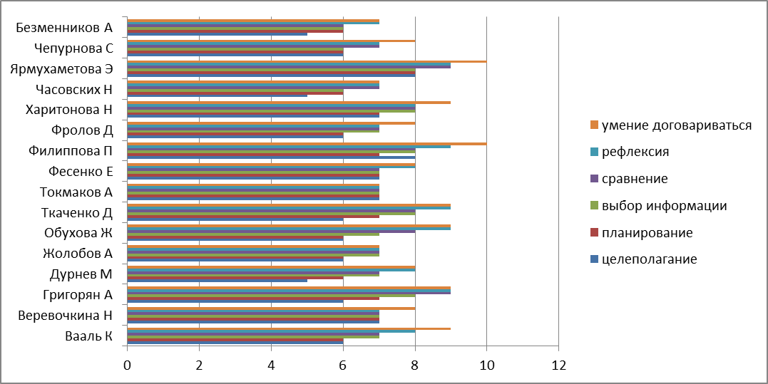
Диаграмма 1. Результаты оценивания метапредметных результатов в 5Б классе.
Комментарий. Результаты исследования показали, что 50% школьников имеют средний уровень познавательных и регулятивных УУД, а 50% имеют высокий уровень сформированности коммуникативных. Особое внимание мне как педагогу следует уделить развитию регулятивных УУД, а именно таких как целеполагание, так как у некоторых школьников ниже среднего.

Диаграмма 2. Результаты использования разноуровневых заданий и системы их оценивания на уроках английского языка.
Комментарий. Результаты исследования показывают, использование такой системы оценивания ведет к повышению мотивации к предмету 60%-70%, выросло число детей, которые успешно справляются с заданиями базового уровня 70%-100% и которые выбирают и успешно справляются с задания повышенного уровня 10%-50%.
Об инновационной эффективности говорит тот факт, что благодаря созданию разноуровневых заданий и прозрачной системы их оценивания создается такое пространство на уроке, где ребенок учиться выбирать, проявлять самостоятельность и инициативу в выполнении заданий и оценивать себя, а я стала оценивать не только знания, но и деятельность учеников. На мой взгляд, дальнейшую работу вижу в том, что надо переходить от оценивания, к обучению школьников рефлектировать свою деятельность.
Список литературы:
1. Образовательное содержание совместной деятельности взрослых и детей в Школе: управление и становление, книга 7 / под ред. Г.Н. Прозументовой, С. И. Поздеевой. – Томск, 2015. – стр . 15.
2 Федеральный государственный образовательный стандарт ООО, пункт 18.1.3. стр. 28-29.
3. Профессиональный стандарт педагога, пункт 4.1.6. стр. 10.
4. Карта «Таксономия образовательных целей» Б. Блума, https://ru.wikipedia.org/wiki/Таксономия_Блума .
5. ТГПУ «Актуальные вопросы обучения иностранному языку», материалы всероссийской научно-практической конференции с международным участием / О.А. Бердичева, Дифференцированный подход в оценивании домашних работ в соответствии с типом урока на предмете «Английский язык». – Томск, 2015. – стр. 17.
6. Создание интегрированного образовательного пространства для развития детской одаренности: Детский сад – Школа – Университет, материалы III всероссийской научно-практической конференции, часть I: Педагогика одаренности: региональные практики / О.А. Бердичева, развитие познавательной активности у одаренных детей на уроках английского языка из опыта работы. – Томск, 2014. – стр. 145 - 147.

